Министерство науки и высшего образования Российской Федерации
Федеральное государственное автономное образовательное
учреждение высшего образования
«ЮЖНЫЙ ФЕДЕРАЛЬНЫЙ УНИВЕРСИТЕТ»
(ФГАОУ ВО «ЮФУ»)
Институт компьютерных технологий и информационной безопасности
Кафедра системного анализа и телекоммуникаций
ОТЧЕТ
ПО ПРАКТИЧЕСКОЙ РАБОТЕ №1
по дисциплине
ВПК-8

Выполнили
Студент группы КТбо4-2 ___________ Д. Д. Карасенко
Принял
Ассистент каф. САиТ ___________ А. Ю. Борисов
Таганрог 2026

Цель работы
Научиться создавать и настраивать объекты системы периодических расчётов для ежемесячного начисления оклада и премии методом отклонений.
Задачи:
- Настроить графики работы и хранение истории окладов.
- Создать планы видов расчёта и регистры расчёта.
- Реализовать документ «Начисление зарплаты» и расчёт премии по стажу.
- Проверить метод отклонений, базовый период и ограничения одного месяца.

Ход работы
Для начала создадим справочник “ГрафикРаботы” для дальнейшей реализации календаря и начислений. Так же создадим подсистему “Расчеты” и добавит туда ранее созданный справочник.
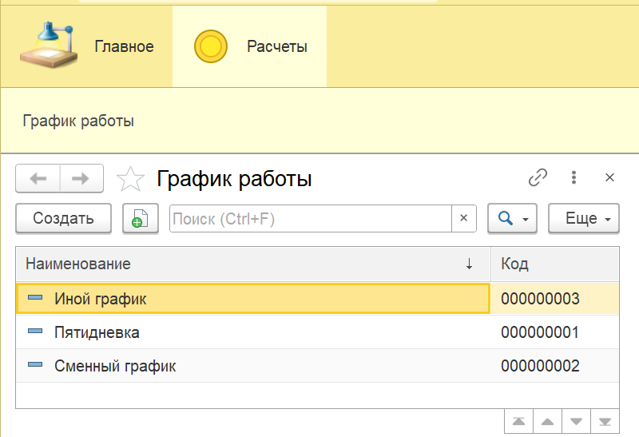
Рисунок 1 справочник график работ в подсистеме Расчеты
Далее создадим регистр сведений “ГрафикиРаботы”, где в качестве измерений укажем “Дата” типом “дата” и “ГрафикРаботы” c ссылкой на справочник график работы. В качестве ресурса укажем “Значение” с типом число (5,2).
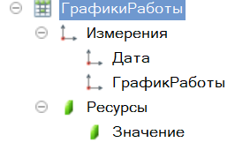
Рисунок 2 регистр сведений “ГрафикиРаботы”
Создаём обработку “ЗаполнениеГрафика”. Добавим её в подсистему “Расчеты”. Создадим форму, в реквизитах добавим “ВыборПериода“ с типом Стандартный период, “ВыходныеДни” с типом Строка, “ГрафикРаботы” с ссылкой на справочник “ГрафикиРаботы”.
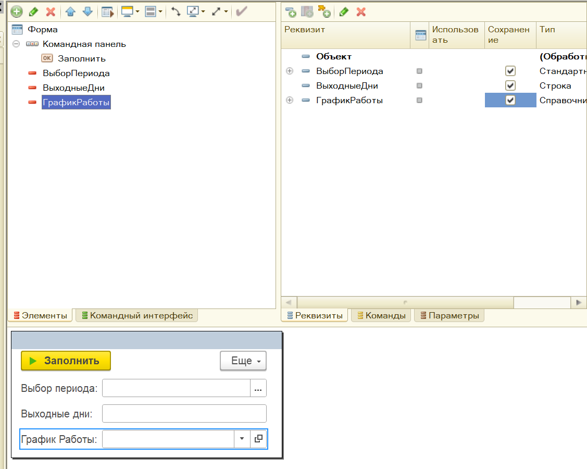
Рисунок 3 форма обработки “ЗаполнениеГрафика”
Реализуем процедуру “Заполнить”. На клиенте вызывается серверная процедура “ВыполнитьОбратку”, которая вызывает процедуру “ЗаполнитьГрафик”.
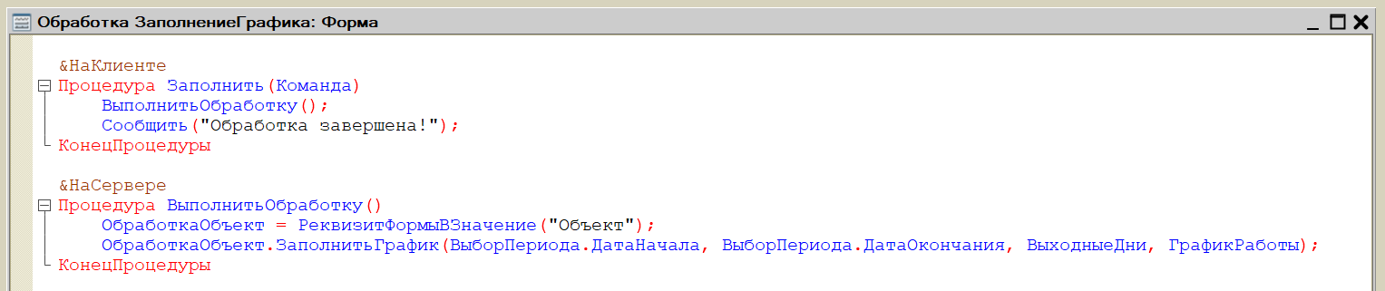
Рисунок 4 процедуры формы обработки
Далее создадим саму процедуру “ЗаполнитьГрафик”, делаем это в модуле процедуры. Процедура заполняет регистр сведений “ГрафикиРаботы” записями на каждую дату указанного периода, помечая дни как рабочие - 1 или выходные - 0.
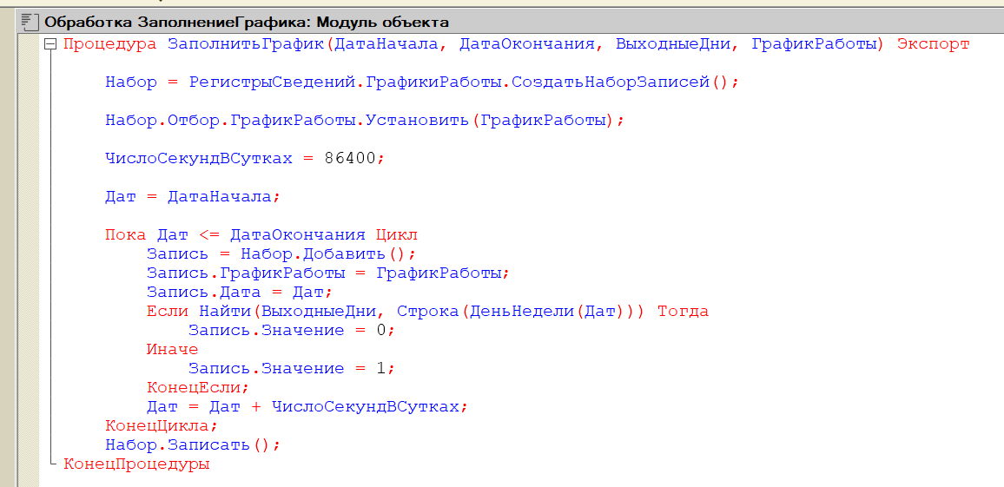
Рисунок 5 процедура “ЗаполнитьГрафик”
Проверим работу обработки. В качестве параметров передадим период, выходные дни 6, 7 (суббота и воскресенье), и график работы.
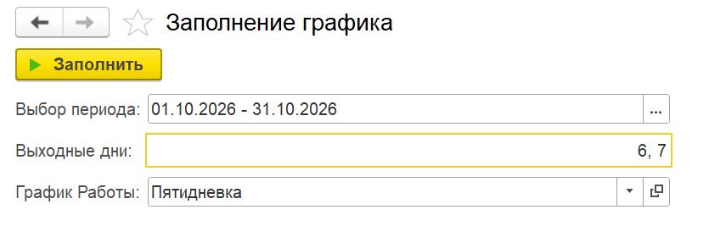
Рисунок 6 обработка "Заполнение графика"
Регистр “ГрафикиРаботы” Заполняется нормально.
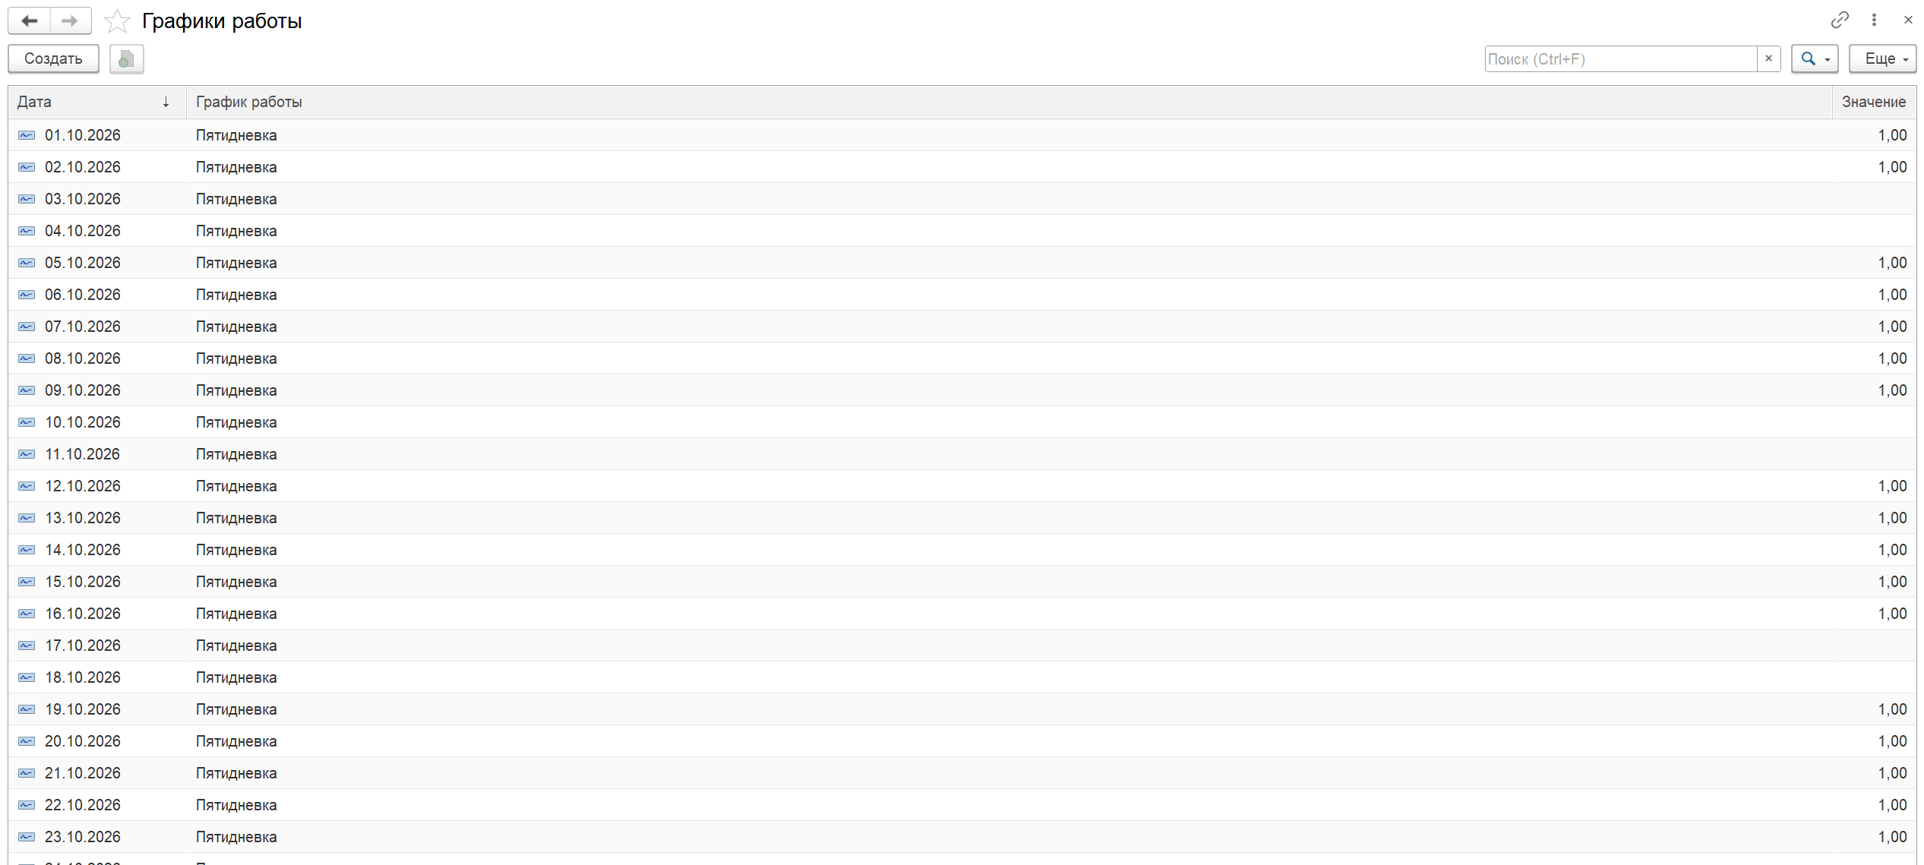
Рисунок 7 Регистр “ГрафикиРаботы”
Далее реализуем хранение данных о сотрудниках и премии.
Создадим константу “ДатаНачалаУчетаВБазе”, будем использовать её для учёта стажа, накопленного до начала ведения базы.
Создадим регистр сведений “СведенияОСотрудниках”, периодичность в пределах дня, измерение – Сотрудник с ссылкой на справочник ФизическиеЛица, а ресурс – оклад (число(10,2)).
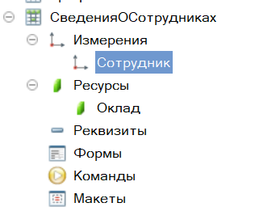
Рисунок 8 регистр сведений “СведенияОСотрудниках”
После модифицируем справочник “ФизическиеЛица”, добавим реквизиты НачальныйСтажВДнях – число(5, 0), ДатаПриема – дата.
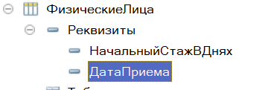
Рисунок 9 справочник “ФизическиеЛица”
Создадим регистр “ШкалаПроцентовПремииОтСтажа”. Измерения СтажОт и СтажДо, ресурс – Процент, это всё числа(5, 2)
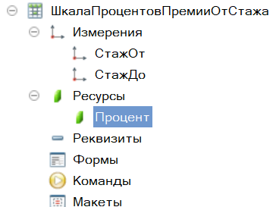
Рисунок 10 регистр “ШкалаПроцентовПремииОтСтажа”
Добавим в этот регистр следующие данные.
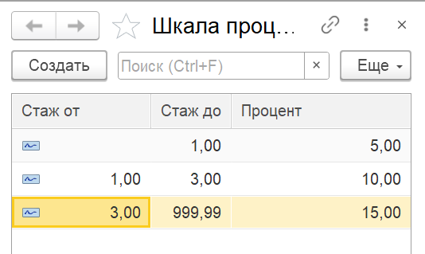
Рисунок 11 данные добавленные в пользовательском режиме
Создадим план видов расчета “ОсновныеНачисления”. В свойствах указать, что используется период действия. Добавляем 2 предопределённых вида расчета – “Оклад” и “Отпуск”. “Отпуск” настраиваем как вытесняющий для “Оклад”.
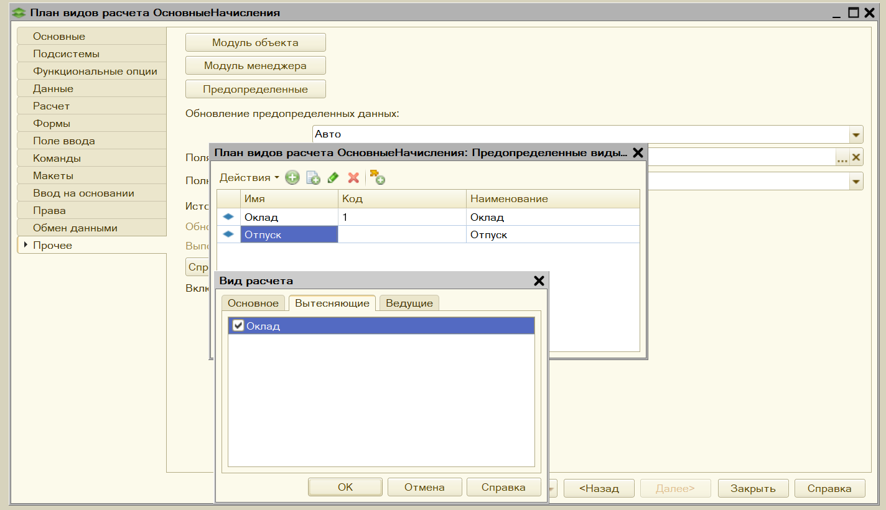
Рисунок 12 план видов расчета “ОсновныеНачисления”
Настроим план видов расчёта “ДополнительныеНачисления”. Создадим предопределённый вид расчёта “Премия”. Для премии настроим использование базы из основных начислений.
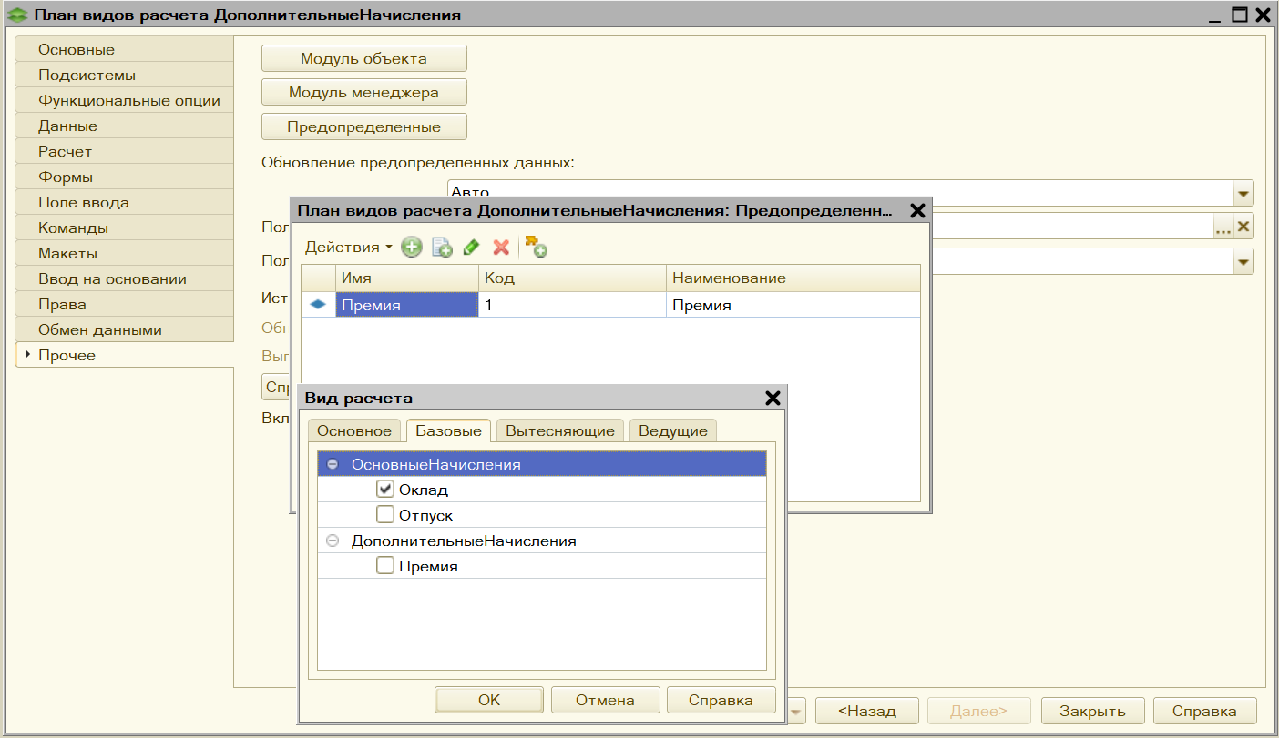
Рисунок 13 план видов расчёта “ДополнительныеНачисления”
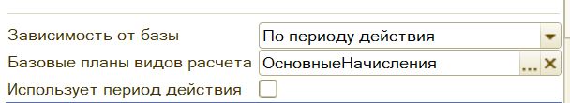
Рисунок 14 свойства плана видов расчёта “ДополнительныеНачисления”
После создаём регистр расчёта “ОсновныеНачисления”. В настройках выбираем План видов расчета – ОсновныеНачисления, включаем период действия, в поле график выбираем – ГрафикРаботы, в поле значение графика выбираем – Значение, в поле дата графика – Дата. После создаём измерение – “Сотрудник” - СправочникСсылка.ФизическиеЛица, включаем запрет незаполненных значений и включаем “Базовое”. Создаём ресурс – Результат - число (10, 2)). Создаём 4 реквизита - Оклад – Число(10;2), РабочихДней – Число(5;0), ОтработаноДней – Число(5;0) и ГрафикРаботы - СправочникСсылка.ГрафикиРаботы; Связь с графиком – ГрафикРаботы.
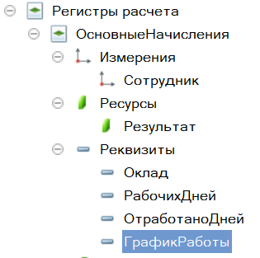
Рисунок 15 регистр расчёта “ОсновныеНачисления”
Создадим регистр расчёта “ДополнительныеНачисления”. План видов расчёта – ДополнительныеНачисления, Регистратор – НачислениеЗарплаты, Базовый период – Используется, Измерение - Сотрудник - СправочникСсылка.ФизическиеЛица, включаем “Базовое”, Ресурс - Результат - Число(10;2) и Реквизиты - БазаНачислений - Число(10;2), Процент- Число(5;2), Стаж - Число(5;2).
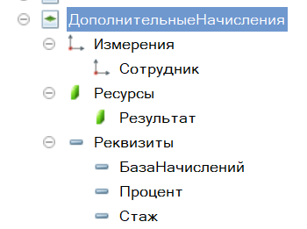
Рисунок 16 регистр расчёта “ДополнительныеНачисления”
Создадим документ “НачислениеЗарплаты”. У него будет две табличные части: ОсновныеНачисления, где в реквизитах будет Сотрудник – ссылка на ФизическиеЛица, ГрафикРаботы – ссылка на ГрафикиРаботы, ВидРасчета - ПланВидовРасчетаСсылка.ОсновныеНачисления, ДатаНачала, ДатаОкончания, а во второй табличной части ДополнительныеНачисления будет только сотрудник и ВидРасчета - ПланВидовРасчетаСсылка.ДополнительныеНачисления.
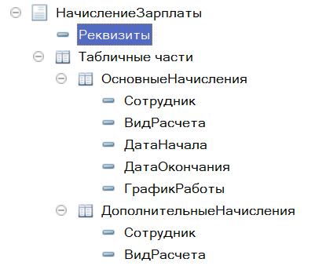
Рисунок 17 документ “НачислениеЗарплаты”
Протестируем конфигурацию. Выставим константу на 01.01.2020.
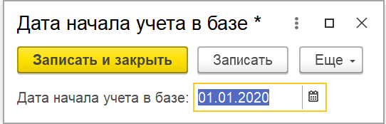
Рисунок 18 константа дата начала учета
Создадим графики работы – пятидневка, сменный график и иной график.
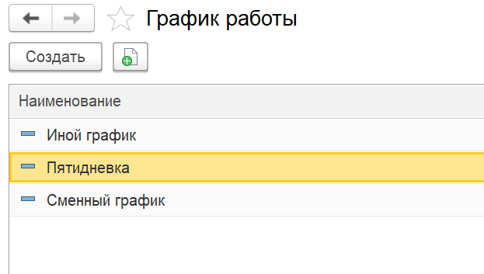
Рисунок 19 графики работы
Заполним график с помощью обработки.
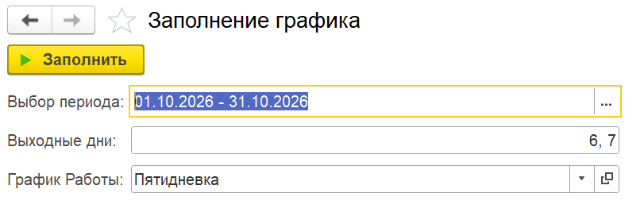
Рисунок 20 заполнение графика обработкой для пятидневки
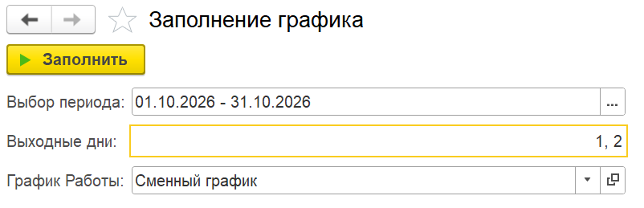
Рисунок 21 заполнение графика обработкой для сменного графика
Графики выглядят следующим образом.
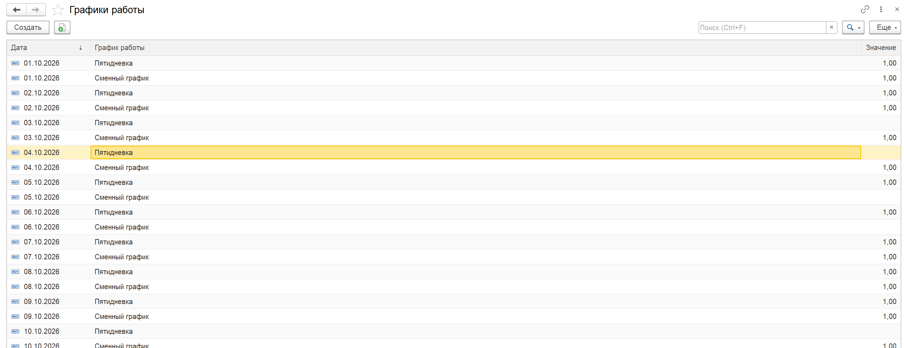
Рисунок 22 заполненные графики работы
Добавил 3 экземпляра физических лиц с разными датами приёма.
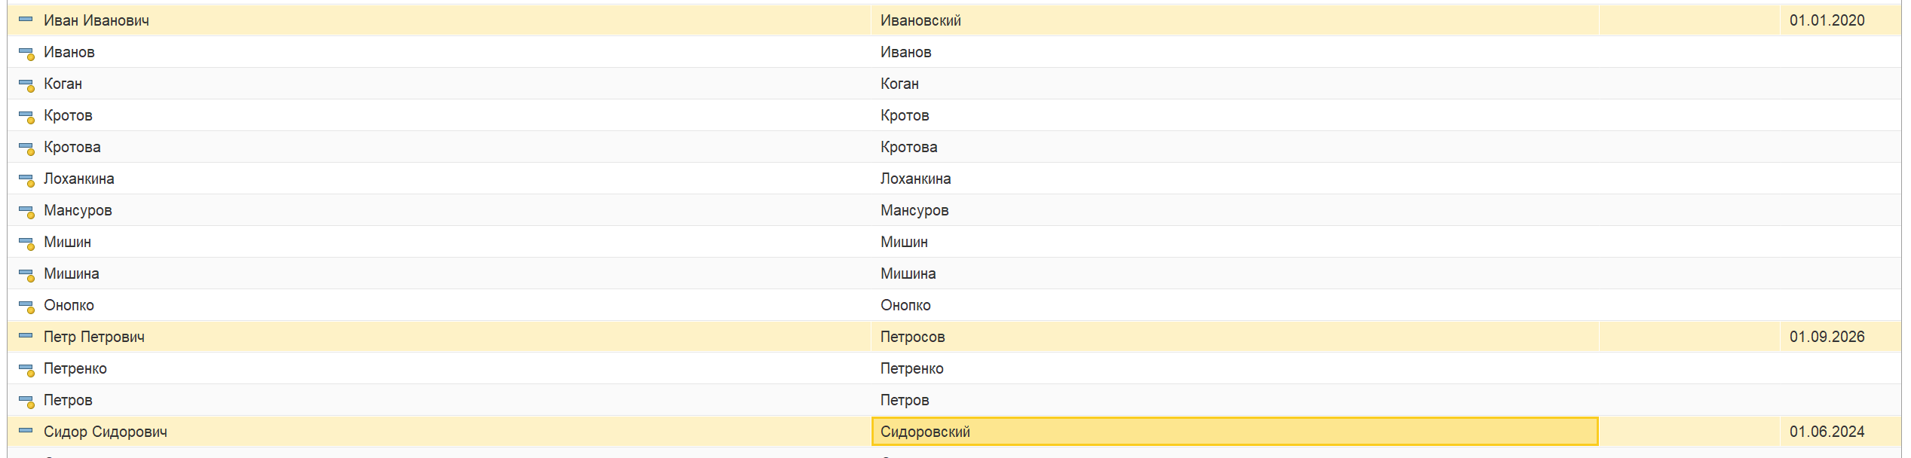
Рисунок 23 справочник ФизическиеЛица
Заполнил сведения о сотрудниках, добавил для Ивана две записи с изменением оклада в середине месяца.
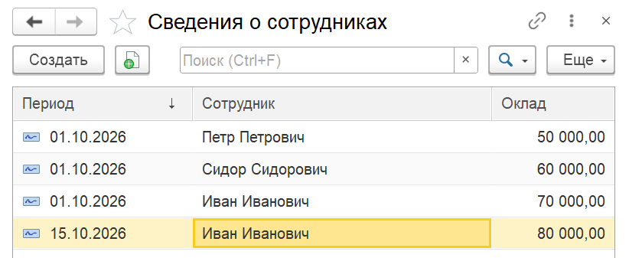
Рисунок 24 справочник сведения о сотрудниках
Заполнил шкалу процентов премии от стажа.
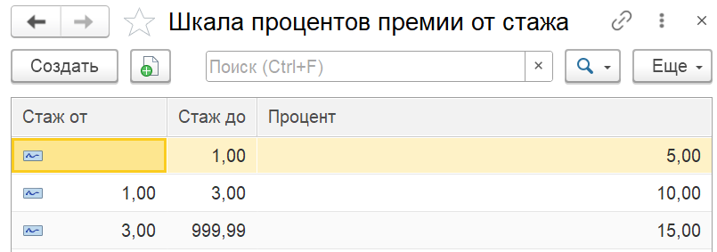
Рисунок 25 шкала процентов премии от стажа
Рассмотрим различные сценарии работы, изображенные ниже.
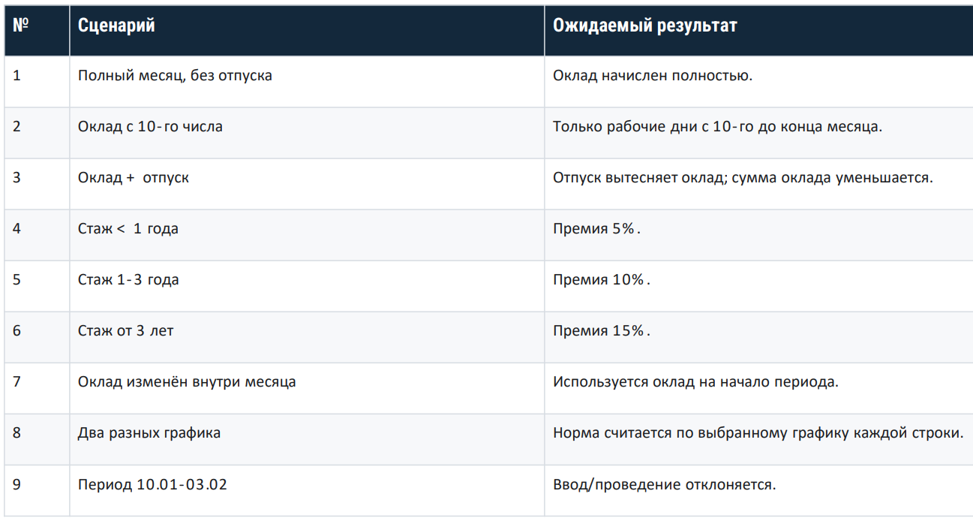
Рисунок 26 сценарии
Сценарий 1.
Заполним документ начисление зарплаты следующими данными.
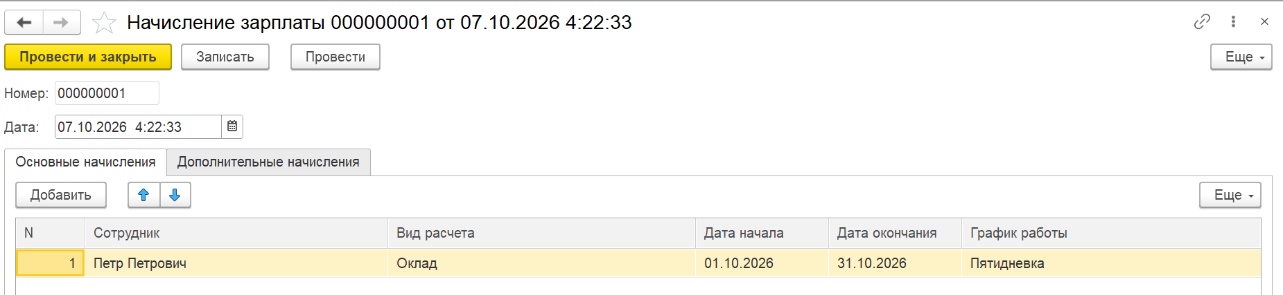
Рисунок 27 документ начисление зарплаты для сценария 1
Как можно заметить, в регистре расчета основные начисления, оклад начислен полностью, так как был отработан полный месяц без отпуска.
Рисунок 28 регистр расчета основные начисления для сценария 1
Сценарий 2
Теперь попробуем изменить дату начала на 10 число.
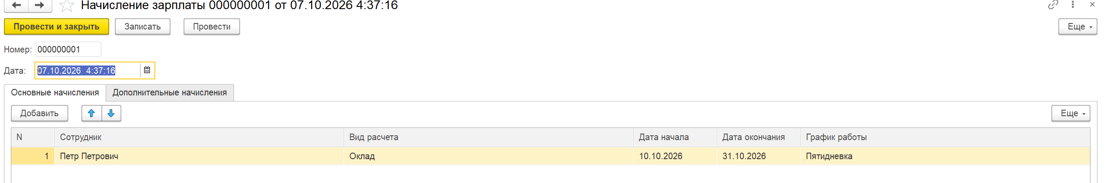
Рисунок 29 документ начисление зарплаты для сценария 2
Как можно заметить, в регистре расчета основные начисления, оклад начислен не полностью.
Рисунок 30 регистр расчета основные начисления для сценария 2
Сценарий 3
Вводим данные для проверки вытеснения отпуска.
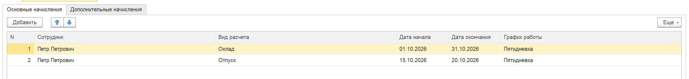
Рисунок 31 документ начисление зарплаты для сценария 3
Как видно в регистре расчета, отпуск почему-то не вытеснил оклад и сумма не уменьшилась, хотя вытеснение настроено.
Рисунок 32 регистр расчета основные начисления для сценария 3
Сценарий 4, 5, 6
Для проверки введём основные и дополнительные начисления для всех пользователей.
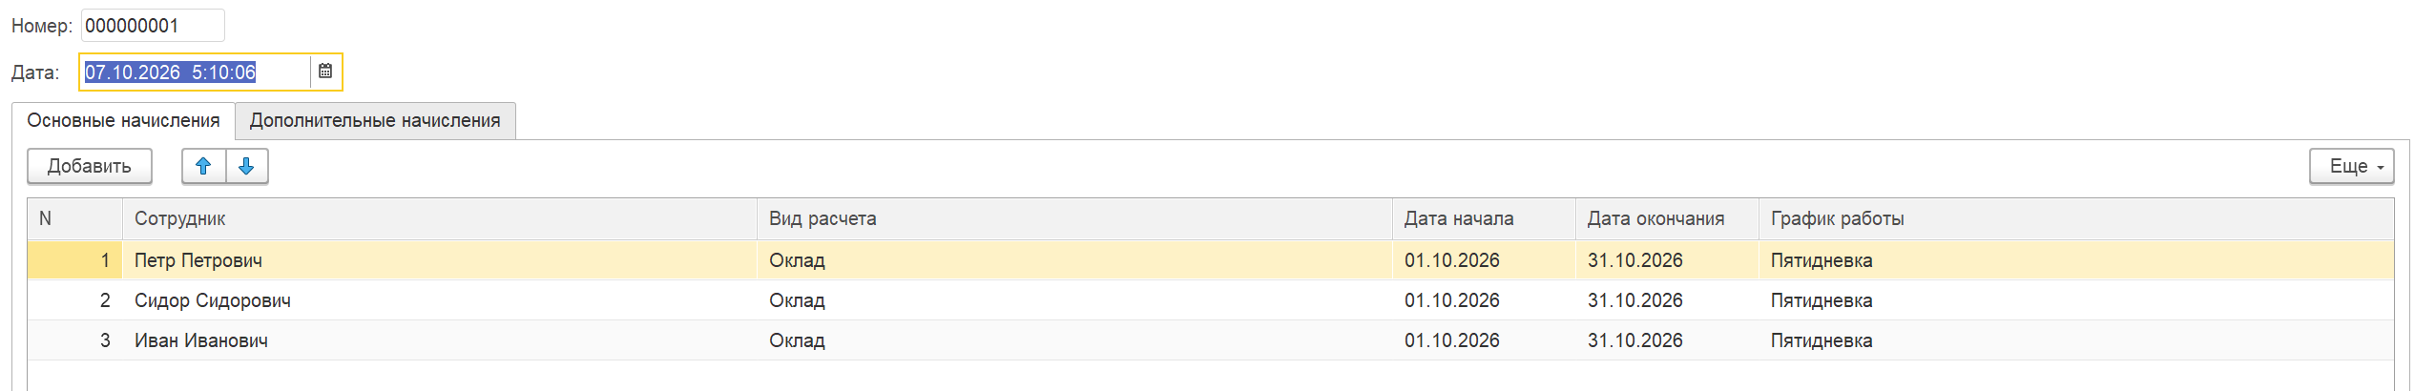
Рисунок 33 документ начисление зарплаты для сценария 4, 5, 6 (1)
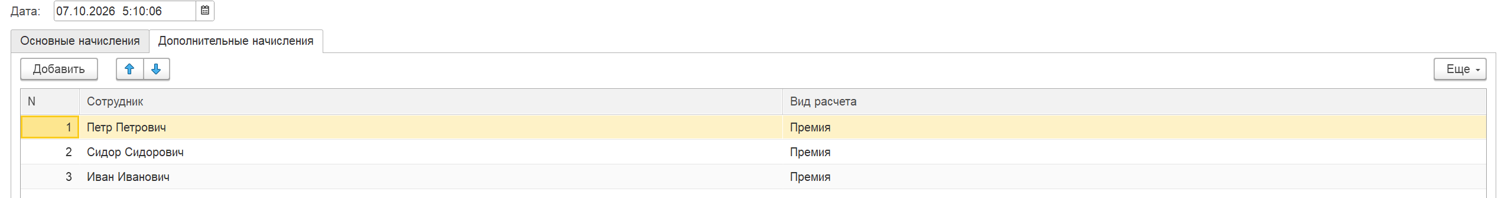
Рисунок 34 документ начисление зарплаты для сценария 4, 5, 6 (2)
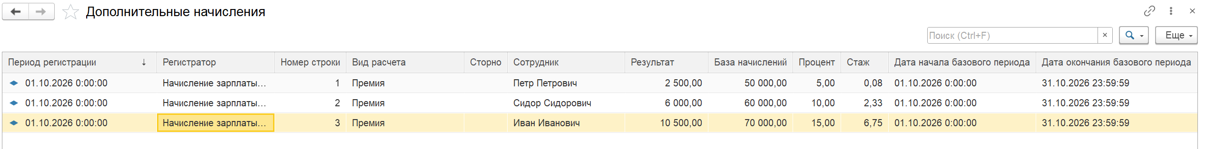
Рисунок 35 регистр расчета дополнительные начисления для сценария 4, 5, 6
Сценарий 7
Уже продемонстрирован, так как у Ивана Ивановича оклад меняется 15 числа, на рисунке 35 видно, что оклад берётся с начала месяца.
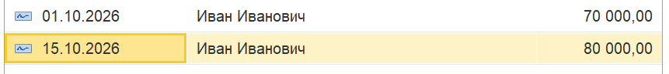
Рисунок 36 изменение оклада
Сценарий 8
Поменяем одному сотруднику график на сменный.
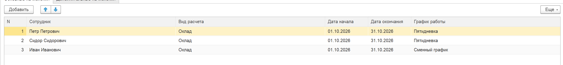
Рисунок 37 документ начисление зарплаты для сценария 8
Как видно ниже, количество рабочих дней изменилось.
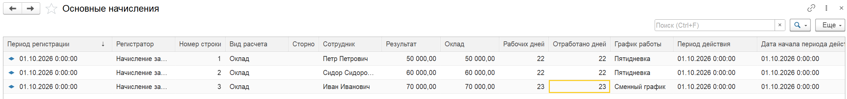
Рисунок 38 регистр расчета основные начисления для сценария 8
Сценарий 9
При попытке ввода некорректных данных, документ не проводится.
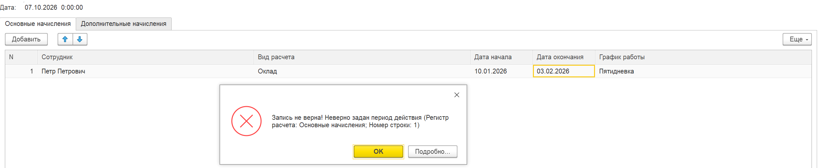

Вывод
В ходе работы были успешно созданы и настроены объекты системы периодических расчётов: справочники, регистры сведений и расчёта, планы видов расчёта и документ «Начисление зарплаты». Реализован расчёт оклада методом отклонений и премии по стажу. Тестирование подтвердило корректность работы всех сценариев (кроме отпуска), включая вытеснение, базовый период и ограничения одного месяца.

